Противоугонная функция.

Описание.

Принцип защиты машины от угона основан на создании дополнительной метки на зубчатом венце шкива коленвала. Стандартный шкив имеет конфигурацию 60-2, то есть на нем 60 зубьев, 2 из которых срезаны. Срезанные зубья представляют собой метку синхронизации, расположенную в строго определенном месте относительно ВМТ.
Для обеспечения противоугонной функции необходимо выполнить на шкиве еще одну точно такую же метку, после такой доработки двигатель не сможет быть запущен с использованием обычного ЭБУ.
На практике установка противоугонной функции заключается в
- доработке шкива коленвала
- загрузке в ЭБУ прошивки с помощью загрузчика CombiLoader с активированной противоугонной функцией
- активации штатного иммобилайзера АПС-4.
В этом случае, угонщик не сможет завести машину, путем замыкания проводов замка зажигания (этому препятствует штатный иммобилайзер), замена ЭБУ на “необученный” (с деактивированной функцией иммобилизации) также не приведет к запуску двигателя, поскольку, стандартные прошивки не способны работать со шкивом, имеющем дополнительный пропуск зубьев.
Для того, чтобы завести двигатель, необходимо будет установить на машину “необученный” ЭБУ и заменить шкив коленвала, что сделать быстро довольно затруднительно. Применение каких-либо специальных нестандартных гаек крепления шкива еще более усложняет процесс его замены.

Порядок работы.

1. Включити противоугонную функцию установкой флажка “Указать положение фальш-зуба” на вкладке “Дополнительно” (только в режиме работы с прошивками Январь-5/VS-5) и введите значение положения пропуска (число от 4 до 20).
При записи прошивки в ЭБУ функция работы с нестандартным шкивом будет добавлена.

2. Демонтируйте с автомобиля шкив коленвала. На диске необходимо удалить два соседних зуба, отсчитав от заводской метки то число зубьев, которое было задано в программе.

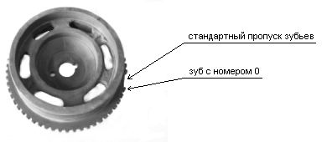 | Отсчет зубьев нужно начинать от стандартного пропуска, глядя на диск сверху (зубчатый венец внизу), по часовой стрелке, первый зуб имеет номер 0 (ноль).  Если вы установили в программе параметр положения фальш-зуба, равный 7, то удалить нужно зубья 7 и 8.  Другими словами, между заводским пропуском и новой меткой будет ровно 7 зубьев.  Пропуски можно делать в интервале от 4 до 20.

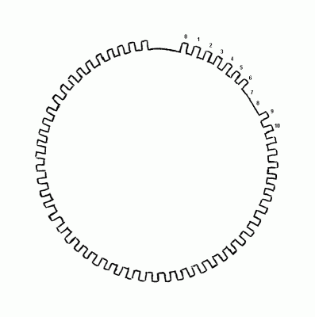 | Расположение новой метки относительно стандартной (она расположена вверху рисунка) при заданном в программе положении фальш-зуба = 7.  Между метками ровно 7 зубьев.  Удалены зубья с номерами 7 и 8.

Удалять зубья нужно аккуратно, не повредив соседние, в противном случае, двигатель может не запуститься.
По окончании механических работ тщательно удалите остатки металлической стружки с поверхности шкива, чтобы она не прилипла к датчику положения коленвала при работе.

3. Установите шкив на автомобиль, по возможности применив нестандартную гайку его крепления (это затруднит снятие диска в случае попытки угона).

4. Проверьте работоспособность штатного иммобилайзера, в случае необходимости активируйте его.
5. Заведите двигатель и проверьте его работоспособность на разных оборотах.

6. Предупредите клиента о том, что в его ЭБУ нельзя заливать обычные прошивки, так как в этом случае двигатель завести не удасться. Можно наклеить на ЭБУ предварительно подготовленную наклейку с соответствующим предупреждением.

